1. 什么是索引?

索引是帮助mysql高效获取数据的排好序的数据结构.

1. 了解常用的数据结构
2. 二叉树,
3. 红黑树, 二叉树的自动平衡版
4. b树

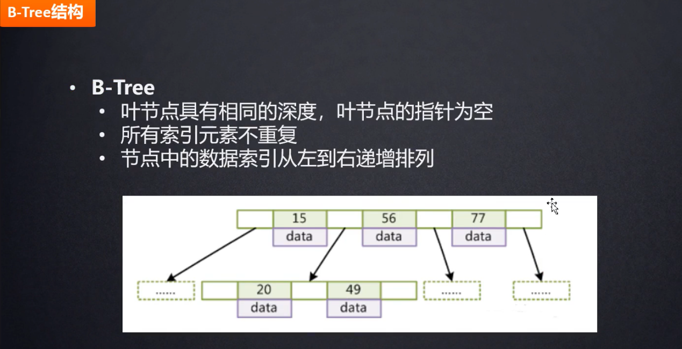

1. b+树

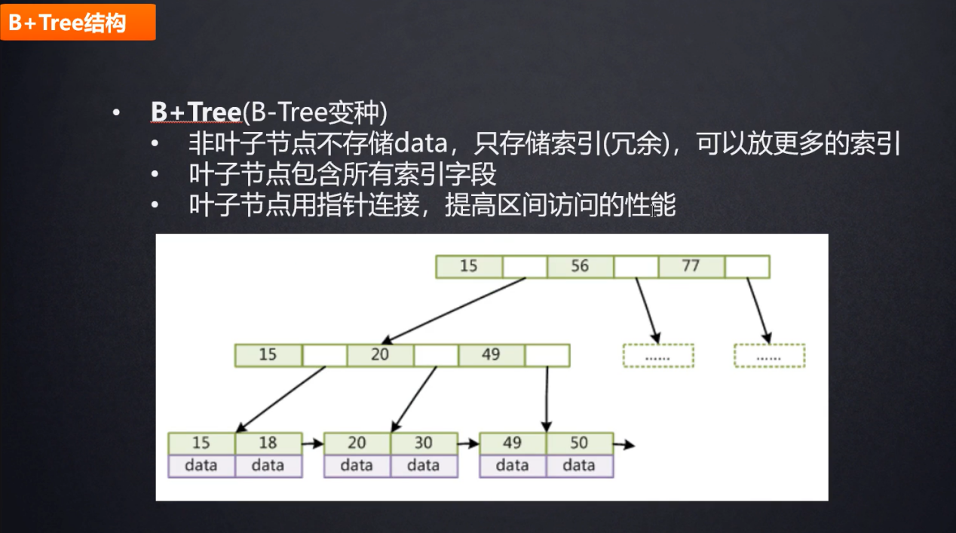

1. 常用两种储存引擎的索引结构

(1)MyISAM有三个表文件,一个是表结构,一个是表数据,一个是索引结构文件.就是在索引文件找到对应数据的磁盘文件地址再回到表数据中拿到相应的数据,这种叫非聚集索引

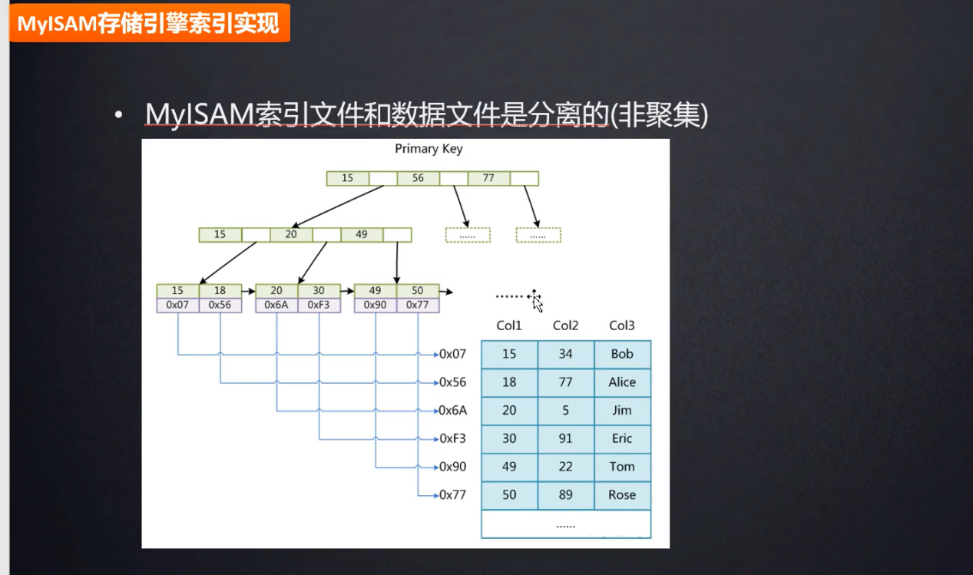

(2)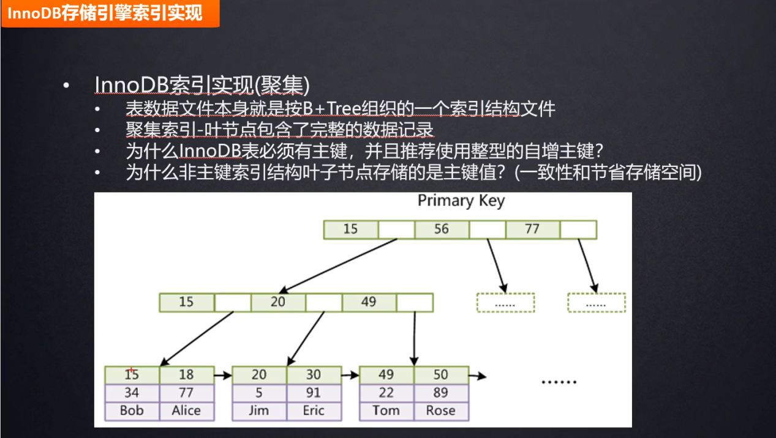

总结:索引越多越好吗?

不是.有以下缺点

